Приложение № 2
к положению о документах об образовании и (или) о квалификации лицам, успешно прошедшим итоговую аттестацию

(печатается на обложке)
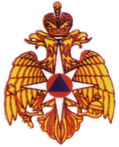
Главное управление
МЧС России по Республике Карелия

ДИПЛОМ

Регистрационный номер ______/ ___
Порядковый номер Год

Лицензия Министерства образования и науки
Республики Карелия
серия 10Л01 № 0007740 от 09.04.2020 г.

Петрозаводск ___
Год
(печатается  Настоящий диплом подтверждает то, что  __________________  ФИО  с ____________________  Период обучения  изучил(а) в полном объеме программу:  ____________________  наименование программы  в объёме ___ часов  Количество  И сдал итоговую аттестацию (квалификационный экзамен)  на _______  Оценка | на обороте обложки)  За время обучения показал(а) следующие результаты:  № п/п Дисциплина Кол-во часов оценка  1.  2.  3.  4.  5.  6.  7.  8.  9.  10.  Начальник Главного управления  __________ внутренней службы __________  Звание ФИО  М.П. ___  Дата

